**РОССИЙСКИЙ УНИВЕРСИТЕТ ДРУЖБЫ НАРОДОВ**

**Факультет физико-математических и естественных наук**

**Кафедра прикладной информатики и теории вероятностей**

Практикум по математической статистике

Лабораторная работа №2

**Тема: «Множественный регрессионный анализ»**

Вариант 10

Выполнил

Студент: Феоктистов Владислав

Группа: НПМбд-01-19б

№ c/б: 1032192939

Преподаватель: Матюшенко Сергей Иванович

**МОСКВА**

2022 г.

**Цель работы:** приобрести практические навыки применения кластерного анализа для решения конкретных задач с использованием статистического пакета SPSS.

**Ход работы:**

1. Повторил теоретические основы кластерного анализа, используя материалы учебного пособия.
2. Разобрал пример реализации кластерного анализа в SPSS.
3. В разделе «Задачи для самостоятельного решения» выбрал задачу 3.10 «Классификация государств по социально-экономическим и демографическим признакам», соответствующую моему варианту и импортировал данные из файла «2.1.4. Данные для д.з. №2.xls» листа «Задача 10».

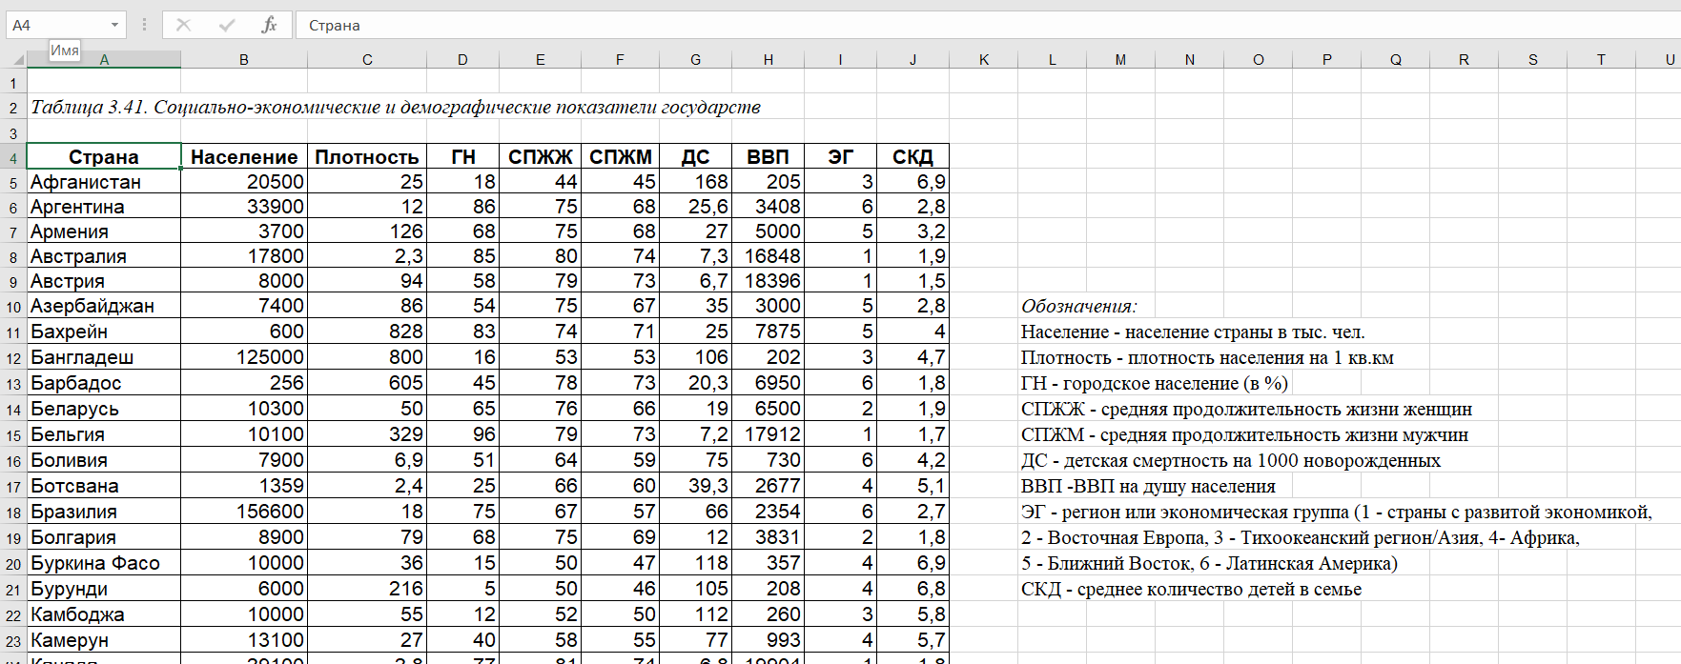

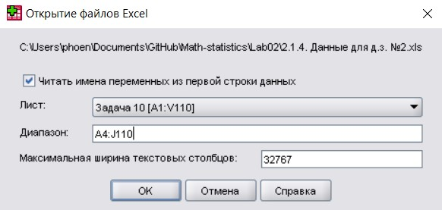

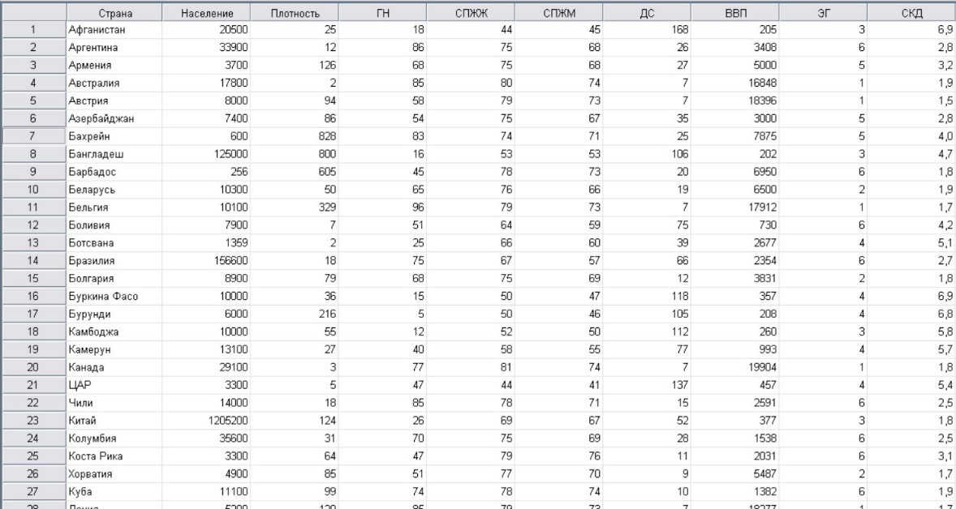

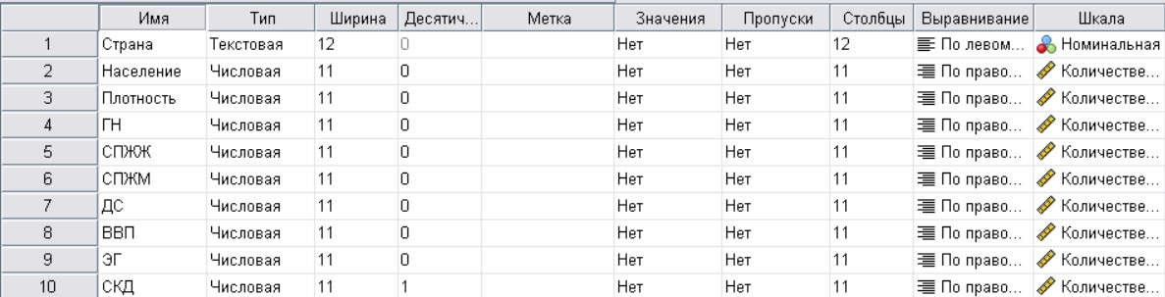

В первую очередь, нужно провести кластеризацию государств на оптимально число кластеров. Для этого построим таблицу «Шаги агломерации» и определим шаг, на котором происходит резкий скачок коэффициента, исключая первый шаги, чтобы не получить слишком больше число кластеров, содержащих 1-2 страну.

Выбираем Анализ – Классификация – Иерархическая кластеризация. Графики строить нет необходимости, поэтому галочку перед «Графики» можно убрать, в панели «Статистики…» нужно установить галочку перед «Порядок агломерации» и выбрать пункт «Нет» для принадлежности к кластерам (см. рис. ниже).

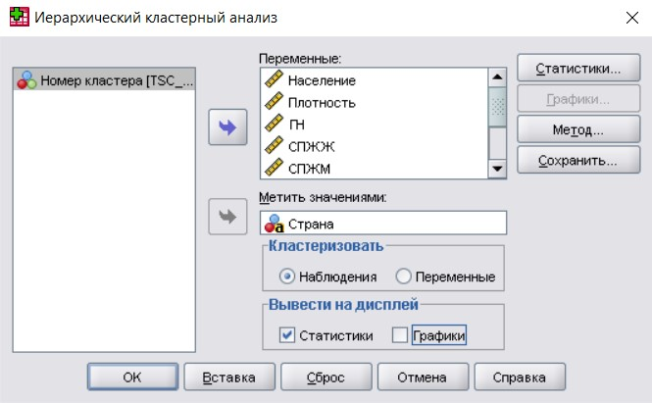

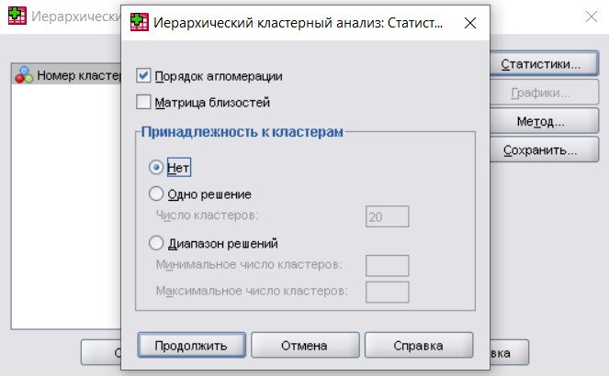

В итоге, после нажатия на кнопку «ОК» получаем такую таблицу:

| **Шаги агломерации** | | | | | | |
| --- | --- | --- | --- | --- | --- | --- |
| Этап | Кластер объединен с | | Коэффициенты | Этап первого появления кластера | | Следующий этап |
| Кластер 1 | Кластер 2 | Кластер 1 | Кластер 2 |
| 1 | 16 | 18 | 9830,210 | 0 | 0 | 34 |
| 2 | 32 | 44 | 82323,210 | 0 | 0 | 12 |
| 3 | 12 | 29 | 126270,620 | 0 | 0 | 26 |
| 4 | 21 | 61 | 163799,960 | 0 | 0 | 30 |
| 5 | 86 | 106 | 190640,360 | 0 | 0 | 14 |
| 6 | 30 | 42 | 230089,890 | 0 | 0 | 11 |
| 7 | 56 | 60 | 281175,090 | 0 | 0 | 23 |
| 8 | 17 | 43 | 281464,810 | 0 | 0 | 33 |
| 9 | 67 | 77 | 344043,180 | 0 | 0 | 19 |
| 10 | 58 | 73 | 447087,530 | 0 | 0 | 22 |
| 11 | 27 | 30 | 449165,265 | 0 | 6 | 34 |
| 12 | 32 | 76 | 488141,145 | 2 | 0 | 33 |
| 13 | 1 | 100 | 510204,010 | 0 | 0 | 55 |
| 14 | 83 | 86 | 515271,330 | 0 | 5 | 26 |
| 15 | 26 | 62 | 549834,420 | 0 | 0 | 36 |
| 16 | 69 | 97 | 560128,860 | 0 | 0 | 54 |
| 17 | 25 | 75 | 624948,290 | 0 | 0 | 25 |
| 18 | 57 | 66 | 707831,410 | 0 | 0 | 39 |
| 19 | 67 | 103 | 778139,070 | 9 | 0 | 41 |
| 20 | 22 | 93 | 839347,200 | 0 | 0 | 49 |
| 21 | 41 | 80 | 895246,000 | 0 | 0 | 66 |
| 22 | 58 | 59 | 901098,565 | 10 | 0 | 37 |
| 23 | 56 | 70 | 907831,875 | 7 | 0 | 30 |
| 24 | 7 | 9 | 1025181,930 | 0 | 0 | 46 |
| 25 | 25 | 102 | 1062127,495 | 17 | 0 | 47 |
| 26 | 12 | 83 | 1070613,617 | 3 | 14 | 50 |
| 27 | 28 | 72 | 1094470,180 | 0 | 0 | 51 |
| 28 | 64 | 104 | 1241202,920 | 0 | 0 | 29 |
| 29 | 51 | 64 | 1250363,580 | 0 | 28 | 55 |
| 30 | 21 | 56 | 1261139,250 | 4 | 23 | 47 |
| 31 | 6 | 88 | 1316712,250 | 0 | 0 | 52 |
| 32 | 31 | 95 | 1472217,250 | 0 | 0 | 65 |
| 33 | 17 | 32 | 1546283,885 | 8 | 12 | 52 |
| 34 | 16 | 27 | 1551780,405 | 1 | 11 | 50 |
| 35 | 10 | 46 | 1608766,260 | 0 | 0 | 58 |
| 36 | 26 | 39 | 1665552,310 | 15 | 0 | 45 |
| 37 | 33 | 58 | 2043511,427 | 0 | 22 | 46 |
| 38 | 36 | 54 | 2102043,060 | 0 | 0 | 53 |
| 39 | 57 | 94 | 2325271,425 | 18 | 0 | 84 |
| 40 | 13 | 37 | 2586282,540 | 0 | 0 | 62 |
| 41 | 67 | 81 | 2693655,800 | 19 | 0 | 64 |
| 42 | 11 | 91 | 2810398,410 | 0 | 0 | 44 |
| 43 | 3 | 63 | 2938839,440 | 0 | 0 | 45 |
| 44 | 5 | 11 | 3792625,825 | 0 | 42 | 74 |
| 45 | 3 | 26 | 3878973,007 | 43 | 36 | 69 |
| 46 | 7 | 33 | 3943217,058 | 24 | 37 | 69 |
| 47 | 21 | 25 | 4027173,312 | 30 | 25 | 59 |
| 48 | 52 | 53 | 4079041,080 | 0 | 0 | 54 |
| 49 | 19 | 22 | 4348095,000 | 0 | 20 | 78 |
| 50 | 12 | 16 | 4936720,982 | 26 | 34 | 67 |
| 51 | 28 | 35 | 4972544,370 | 27 | 0 | 71 |
| 52 | 6 | 17 | 5206572,817 | 31 | 33 | 67 |
| 53 | 36 | 98 | 5710031,330 | 38 | 0 | 93 |
| 54 | 52 | 69 | 5750614,710 | 48 | 16 | 71 |
| 55 | 1 | 51 | 5999778,558 | 13 | 29 | 64 |
| 56 | 4 | 68 | 6049905,780 | 0 | 0 | 88 |
| 57 | 2 | 24 | 6387523,850 | 0 | 0 | 72 |
| 58 | 10 | 15 | 6828119,630 | 35 | 0 | 66 |
| 59 | 21 | 38 | 8142412,715 | 47 | 0 | 62 |
| 60 | 45 | 87 | 9609286,260 | 0 | 0 | 77 |
| 61 | 8 | 74 | 1,008E7 | 0 | 0 | 95 |
| 62 | 13 | 21 | 1,021E7 | 40 | 59 | 75 |
| 63 | 78 | 105 | 1,130E7 | 0 | 0 | 90 |
| 64 | 1 | 67 | 1,203E7 | 55 | 41 | 83 |
| 65 | 31 | 96 | 1,261E7 | 32 | 0 | 76 |
| 66 | 10 | 41 | 1,336E7 | 58 | 21 | 79 |
| 67 | 6 | 12 | 1,348E7 | 52 | 50 | 79 |
| 68 | 84 | 89 | 1,362E7 | 0 | 0 | 87 |
| 69 | 3 | 7 | 1,509E7 | 45 | 46 | 75 |
| 70 | 34 | 101 | 1,649E7 | 0 | 0 | 86 |
| 71 | 28 | 52 | 1,885E7 | 51 | 54 | 73 |
| 72 | 2 | 79 | 2,026E7 | 57 | 0 | 84 |
| 73 | 28 | 47 | 2,608E7 | 71 | 0 | 77 |
| 74 | 5 | 92 | 2,663E7 | 44 | 0 | 81 |
| 75 | 3 | 13 | 2,884E7 | 69 | 62 | 82 |
| 76 | 31 | 50 | 2,899E7 | 65 | 0 | 86 |
| 77 | 28 | 45 | 3,416E7 | 73 | 60 | 81 |
| 78 | 19 | 85 | 3,863E7 | 49 | 0 | 83 |
| 79 | 6 | 10 | 4,252E7 | 67 | 66 | 82 |
| 80 | 65 | 71 | 5,073E7 | 0 | 0 | 96 |
| 81 | 5 | 28 | 5,075E7 | 74 | 77 | 88 |
| 82 | 3 | 6 | 5,440E7 | 75 | 79 | 91 |
| 83 | 1 | 19 | 5,547E7 | 64 | 78 | 91 |
| 84 | 2 | 57 | 6,381E7 | 72 | 39 | 89 |
| 85 | 14 | 82 | 7,348E7 | 0 | 0 | 97 |
| 86 | 31 | 34 | 8,062E7 | 76 | 70 | 90 |
| 87 | 84 | 90 | 9,774E7 | 68 | 0 | 89 |
| 88 | 4 | 5 | 1,484E8 | 56 | 81 | 92 |
| 89 | 2 | 84 | 1,789E8 | 84 | 87 | 94 |
| 90 | 31 | 78 | 1,799E8 | 86 | 63 | 93 |
| 91 | 1 | 3 | 2,234E8 | 83 | 82 | 92 |
| 92 | 1 | 4 | 2,665E8 | 91 | 88 | 99 |
| 93 | 31 | 36 | 3,211E8 | 90 | 53 | 98 |
| 94 | 2 | 20 | 3,566E8 | 89 | 0 | 98 |
| 95 | 8 | 55 | 3,861E8 | 61 | 0 | 97 |
| 96 | 40 | 65 | 4,450E8 | 0 | 80 | 100 |
| 97 | 8 | 14 | 8,237E8 | 95 | 85 | 100 |
| 98 | 2 | 31 | 8,300E8 | 94 | 93 | 99 |
| 99 | 1 | 2 | 1,957E9 | 92 | 98 | 102 |
| 100 | 8 | 40 | 2,501E9 | 97 | 96 | 102 |
| 101 | 49 | 99 | 4,253E9 | 0 | 0 | 103 |
| 102 | 1 | 8 | 1,151E10 | 99 | 100 | 103 |
| 103 | 1 | 49 | 4,425E10 | 102 | 101 | 105 |
| 104 | 23 | 48 | 8,620E10 | 0 | 0 | 105 |
| 105 | 1 | 23 | 1,083E12 | 103 | 104 | 0 |

По таблице наблюдаем резкий скачок с 101 шага по 102 (более чем в 2 раза). Как уже было сказано ранее, начальные шаги исключаем из выбора. В итоге, получаем 106 – 101 = 5 кластеров, где 106 – число наблюдений, т.е. 106 стран; 101 – шаг, с которого начинается резкий скачок.

Далее проведем двухэтапный кластерный анализ для того, чтобы разбить страны на кластеры, дать содержательную интерпретацию полученных сегментов на основе исследования кластерных профилей (они будут получены автоматически при двухэтапном кластерном анализе) и определить характерные особенности экономических групп по их принадлежности у полученным сегментам.

Выбираем Анализ – Классификация – Двухэтапный кластерный анализ. В качестве категориальный переменных выберем: «Страна», «ЭГ»; а в качестве непрерывных – все остальные. Также нужно в разделе «Число кластеров» установить пункт перед «Задать» и указать оптимальное число кластеров, которое мы нашли. В панели «Вывод…» стоит поставить галочку поставить галочку перед «Создать переменную принадлежности к кластерам», чтобы увидеть, какое итоговое разбиение по кластерам мы получили.

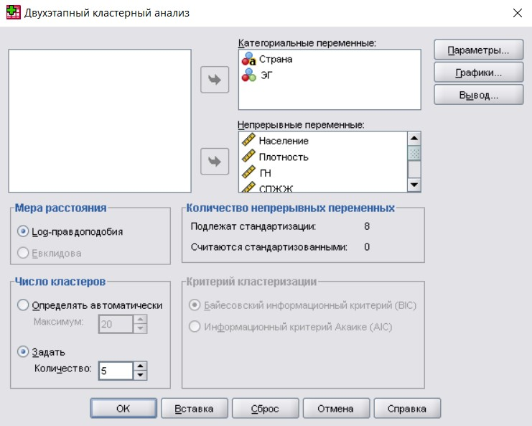

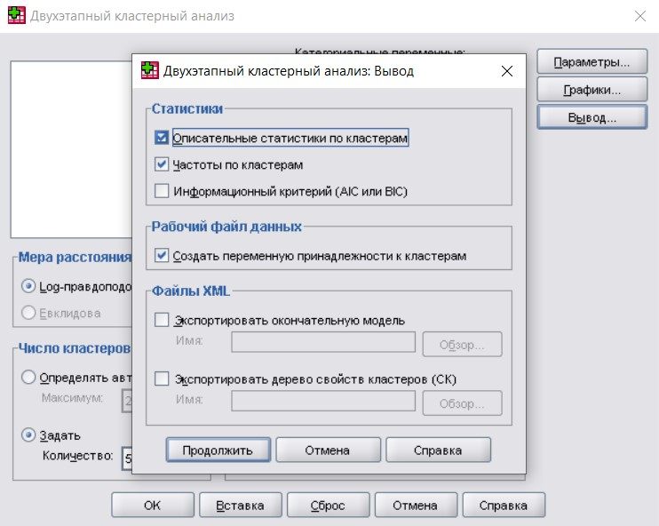

В итоге, получаем вот такие результаты:

| **Распределение по кластерам** | | | | |
| --- | --- | --- | --- | --- |
|  |  | N | % объединенных | % от итога |
| Кластер | 1 | 24 | 22,6% | 22,6% |
| 2 | 11 | 10,4% | 10,4% |
| 3 | 17 | 16,0% | 16,0% |
| 4 | 22 | 20,8% | 20,8% |
| 5 | 32 | 30,2% | 30,2% |
| Объединенный | 106 | 100,0% | 100,0% |
| Итог | | 106 |  | 100,0% |

| **Центроиды** | | | | | | | | | | | | | | | | | |
| --- | --- | --- | --- | --- | --- | --- | --- | --- | --- | --- | --- | --- | --- | --- | --- | --- | --- |
|  |  | Население | | Плотность | | ГН | | СПЖЖ | | СПЖМ | | ДС | | ВВП | | СКД | |
|  |  | Среднее | Стд. отклонение | Среднее | Стд. отклонение | Среднее | Стд. отклонение | Среднее | Стд. отклонение | Среднее | Стд. отклонение | Среднее | Стд. отклонение | Среднее | Стд. отклонение | Среднее | Стд. отклонение |
| Кластер | 1 | 27728,54 | 37439,921 | 101,48 | 168,480 | 27,63 | 14,185 | 53,54 | 7,553 | 50,54 | 6,871 | 99,39 | 29,708 | 851,29 | 1083,643 | 6,054 | 1,0632 |
| 2 | 237736,36 | 414538,568 | 1064,27 | 1950,253 | 48,64 | 28,939 | 70,82 | 6,014 | 66,00 | 4,940 | 38,14 | 23,699 | 4043,91 | 5637,260 | 2,618 | ,9621 |
| 3 | 17640,06 | 22509,394 | 126,66 | 200,569 | 65,94 | 21,614 | 71,59 | 4,501 | 67,35 | 3,920 | 41,39 | 19,179 | 4957,41 | 4057,448 | 4,724 | 1,5356 |
| 4 | 37285,77 | 59149,030 | 118,07 | 115,482 | 74,82 | 14,539 | 80,18 | 1,220 | 73,82 | 1,220 | 6,80 | 1,262 | 16758,55 | 3701,571 | 1,741 | ,2423 |
| 5 | 23912,69 | 38608,150 | 77,43 | 108,870 | 63,53 | 13,870 | 74,03 | 4,076 | 67,34 | 4,240 | 28,97 | 17,567 | 3231,13 | 2133,757 | 2,716 | ,9579 |
| Объединенный | 48735,46 | 148677,126 | 201,62 | 684,161 | 56,58 | 24,309 | 69,94 | 10,644 | 64,75 | 9,343 | 43,25 | 38,192 | 5861,08 | 6563,660 | 3,581 | 1,9031 |

По этим данным можно провести некоторый анализ кластеров.

К первому сегменту можно отнести 22,6% стран мира и для них характерна средняя численность населения со средним стандартным отклонением, ниже среднего плотность населения, низкий процент городского населения, короткая продолжительность жизни с сильным стандартным отклонением, низкий ВВП, высокая рождаемость и смертность детей.

Ко второму сегменту относятся 10,4% - наименьшая группа стран. В первую очередь, стоит отметить, что у этой группы самые большие стандартные отклонения по всем параметрам. Таким странам свойственна большая численность населения с высокой плотностью, половина граждан проживает в городах, средняя продолжительность жизни, околосредняя смертность среди детей, чуть ниже среднего ВВП, немного ниже среднего рождаемость, но все еще положительная динамика роста населения.

К третьему сегменту относится 16,0% государств. Для них характерна довольно низкая численность населения, ниже среднего плотность населения, выше среднего процент городского населения, средняя продолжительность жизни, средняя смертность среди детей, средний ВВП, но с сильным достаточно сильным разбросом, выше среднего рождаемость, достаточно быстрый естественный прирост населения.

К четвертому сегменту относится 20,8% процентов стран – третья по размеру группа. Также в первую очередь стоит заметить, что для них характерна низкое стандартное отклонение по почти всем показателям. Средняя численность населения, ниже среднего плотность населения, высокий процент населения, высокая продолжительность жизни, низкая детская смертность и рождаемость, очень высокий ВВП. Отрицательный естественный прирост населения – вырождаемость коренного населения.

К пятому сегменту относится самая большая группа стран – 30,2%. Всем им характерна средняя или выше среднего стандартное отклонение. Численность населения маленькая, как и плотность, чуть выше среднего процент городского населения, выше среднего продолжительность жизни, значительно ниже среднего детская смертность, ниже среднего ВВП, немного ниже среднего рождаемость, но все еще положительный естественный прирост населения.

Таким образом, можно кратко охарактеризовать группы этих стран:

1 группа – бедные страны с низким уровнем жизни и нестабильной обстановкой и высокой рождаемость, однако эти нивелируется высокой смертностью детей. С большой вероятность низкий уровень образования населения.

2 группа – быстро развивающиеся страны с очень сильными изменениями, уровень жизни распределен неравномерно, но в целом все хорошо, сохраняется естественный рост населения.

3 группа – страны середнячки, которые скорее относятся к развивающимся странам. Быстрый естественный прирост населения. Сложно сказать, что население там живет в достатке.

4 группа - богатые развитый страны с высокими уровнем жизни и положительными показателями почти по всем критериям. Однако таким странам характерно вырождение коренного населения.

5 группа – развивающейся страны, которые переходят постепенно уже в 4 группу. Средние почти во всем, низкая плотность населения. Стабильная жизнь, примерно обеспеченная жизнь, возможны кризисы и стагнации экономики, это и отличает ее от 2ой группы.

Стоит отметь, что 3 и 5 группу отличает то, что 5 группа имеет более однородные показатели среди населения и меньшие стандартные отклонения.

Можно прийти к некоторому выводу: развивающие страны мира пытаются поднимать в целом показатели и уменьшать разрыв среди населения, чтобы перейти в категорию развитых стран. Однако это приводит к уменьшению рождаемости детей.

**Вывод:** приобрёл практические навыки применения кластерного анализа для решения конкретных задач с использованием статистического пакета SPSS.